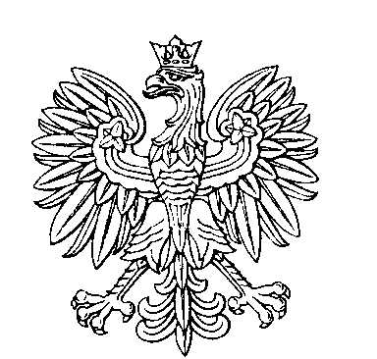

OBWODOWA KOMISJA WYBORCZA NR 1
w gminie Potworów

SKŁAD KOMISJI:
Przewodniczący Anita Dorota Grzegorczyk

Zastępca Przewodniczącego Dariusz Paweł Drabik

CZŁONKOWIE:
Joanna Bińkowska  Dorota Kędzierska  Kacper Milczarski  Malwina Ewa Wolska | Mateusz Firlej  Wiktoria Kozdrach  Małgorzata Katarzyna Seta

OBWODOWA KOMISJA WYBORCZA NR 2
w gminie Potworów

SKŁAD KOMISJI:
Przewodniczący Edyta Renata Firlej

Zastępca Przewodniczącego Lucyna Beata Kośla

CZŁONKOWIE:
Anna Maria Klimek  Angelika Midzio  Kinga Rychlicka  Angelika Wesołowska | Magdalena Urszula Leśniewska  Kinga Dorota Oparcik  Mariola Sobczak

OBWODOWA KOMISJA WYBORCZA NR 3
w gminie Potworów

SKŁAD KOMISJI:
Przewodniczący Mariusz Sławomir Kondrowski

Zastępca Przewodniczącego Paulina Izabela Borszcz

CZŁONKOWIE:
Martyna Gmyrek  Łukasz Kuźma  Ewa Wójcik | Magdalena Jóźwik  Grzegorz Laskowski

OBWODOWA KOMISJA WYBORCZA NR 4
w gminie Potworów

SKŁAD KOMISJI:
Przewodniczący Iga Monika Kondrowska

Zastępca Przewodniczącego Katarzyna Pająk

CZŁONKOWIE:
Wiesława Kondrowska  Weronika Ozimska  Urszula Wolska | Magdalena Kowalczyk  Daria Rychlicka

